Создание простой 2D-игры в консольном приложении на C# без использования Unity или других игровых движков.

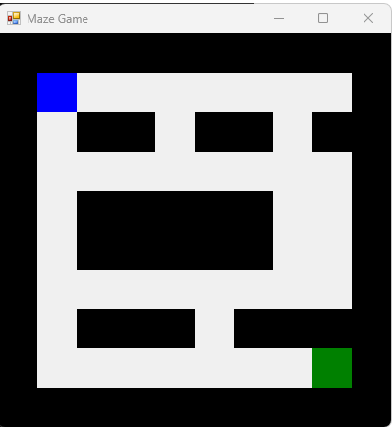

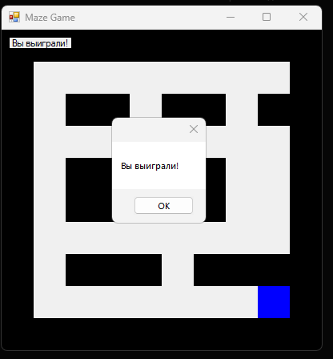

Для создания простой 2D-игры с лабиринтом на C# с использованием Windows Forms

**Шаги по созданию проекта**

1. **Создайте новый проект Windows Forms Application**:
   * Откройте Visual Studio.
   * Выберите **Создать новый проект**.
   * Выберите **Windows Forms App (.NET Framework)**, назовите проект, выберите расположение и нажмите **Создать**.
2. **Настройка формы**:
   * В окне **Дизайнер форм** вы увидите вашу форму (обычно Form1).
   * Установите следующие свойства для формы:
     + **Text**: Maze Game
     + **ClientSize**: 400, 400 (или любую другую подходящую величину для вашего лабиринта)
     + **DoubleBuffered**: True (чтобы избежать мерцания при перерисовке)
3. **Добавление объектов**:
   * На этой стадии вам не нужно добавлять никаких дополнительных объектов через визуальный редактор. Мы будем использовать только код для управления всем процессом.
   * Однако, если вы хотите добавить текстовое поле для отображения сообщений (например, "Вы выиграли!"), вы можете добавить элемент управления **Label** из панели инструментов:
     + Перетащите **Label** на форму.
     + Установите его свойства:
       - **Text**: (оставьте пустым, сообщение будет обновляться программно)
       - **Visible**: False (чтобы он не отображался до момента выигрыша)
       - **AutoSize**: True
4. **Добавление кода**:
   * Дважды щелкните на форме, чтобы создать обработчик события Load. Затем замените код в Form1.cs на следующий:

using System;

using System.Drawing;

using System.Windows.Forms;

namespace Game_labyrinth

{

public partial class Form_Maze_Game : Form

{

//public Form_Maze_Game()

//{

// InitializeComponent();

//}

private void Form_Maze_Game_Load( object sender, EventArgs e )

{

}

private const int CellSize = 40; // Размер клетки

private const int Rows = 10; // Количество строк

private const int Cols = 10; // Количество столбцов

private char[,] maze = {

{ '#', '#', '#', '#', '#', '#', '#', '#', '#', '#' },

{ '#', ' ', ' ', ' ', ' ', ' ', ' ', ' ', 'E', '#' },

{ '#', ' ', '#', '#', ' ', '#', '#', ' ', '#', '#' },

{ '#', ' ', ' ', ' ', ' ', ' ', ' ', ' ', ' ', '#' },

{ '#', ' ', '#', '#', '#', '#', '#', ' ', ' ', '#' },

{ '#', ' ', '#', '#', '#', '#', '#', ' ', ' ', '#' },

{ '#', ' ', ' ', ' ', ' ', ' ', ' ', ' ', ' ', '#' },

{ '#', ' ', '#', '#', '#', ' ', '#', '#', '#', '#' },

{ '#', ' ', ' ', ' ', ' ', ' ', ' ', ' ', ' ', '#' },

{ '#', '#', '#', '#', '#', '#', '#', '#', '#', '#' }

};

private int playerX = 1; // Начальная позиция игрока по X

private int playerY = 1; // Начальная позиция игрока по Y

private Label winLabel; // Элемент для отображения сообщения о выигрыше

public Form_Maze_Game()

{

this.Text = "Maze Game";

this.ClientSize = new Size( Cols * CellSize, Rows * CellSize );

this.DoubleBuffered = true;

this.KeyDown += new KeyEventHandler( OnKeyDown );

// Инициализация элемента для сообщения о выигрыше

winLabel = new Label();

winLabel.Text = "Вы выиграли!";

winLabel.Location = new Point( 10, 10 ); // Положение текста

winLabel.AutoSize = true;

winLabel.Visible = false; // Скрываем текст до победы

this.Controls.Add( winLabel );

}

protected override void OnPaint( PaintEventArgs e )

{

base.OnPaint( e );

DrawMaze( e.Graphics );

}

private void DrawMaze( Graphics g )

{

for (int y = 0; y < Rows; y++)

{

for (int x = 0; x < Cols; x++)

{

if (maze[y, x] == '#')

{

g.FillRectangle( Brushes.Black, x * CellSize, y * CellSize, CellSize, CellSize );

}

else if (maze[y, x] == 'E')

{

g.FillRectangle( Brushes.Green, x * CellSize, y * CellSize, CellSize, CellSize );

}

}

}

g.FillRectangle( Brushes.Blue, playerX * CellSize, playerY * CellSize, CellSize, CellSize );

}

private void OnKeyDown( object sender, KeyEventArgs e )

{

int newX = playerX;

int newY = playerY;

switch (e.KeyCode)

{

case Keys.W:

newY--;

break;

case Keys.S:

newY++;

break;

case Keys.A:

newX--;

break;

case Keys.D:

newX++;

break;

}

if (maze[newY, newX] != '#') // Проверка на столкновение со стеной

{

playerX = newX;

playerY = newY;

}

if (maze[playerY, playerX] == 'E') // Проверка на выход

{

winLabel.Visible = true; // Показываем текст победы

MessageBox.Show( "Вы выиграли!" ); // Дополнительное сообщение

Application.Exit(); // Закрываем приложение

}

Invalidate(); // Перерисовываем форму

}

}

}

**Запуск игры**

1. Соберите проект и запустите его.
2. Используйте клавиши W, A, S и D для перемещения игрока по лабиринту.
3. Когда вы достигнете выхода, вы увидите сообщение "Вы выиграли!".